

Manter Natureza de Equipe
O objetivo desta funcionalidade é manter cadastrados no sistema os dados da natureza de uma equipe. A opção pode ser acessada via Menu de Sistema, no caminho: GSAN > Atendimento ao Público > Ordem de Serviço > Manter Natureza de Equipe.
Feito isso, o sistema visualiza a tela de filtro a seguir:

Observação
Informamos que os dados exibidos nas telas a seguir são fictícios, e não retratam informações de clientes.
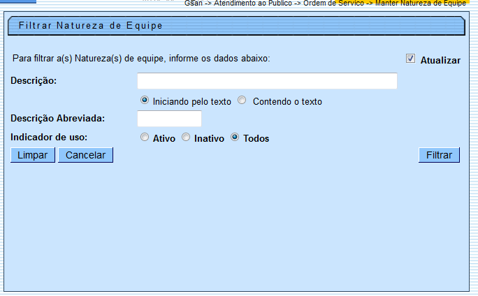
Inicialmente o sistema exibe a tela de filtro acima, para que sejam informados os parâmetros sobre a natureza de uma equipe, que pode ser filtrada pelas seguintes opções:
- Descrição (Iniciando pelo Texto, Contendo o Texto);
- Descrição Abreviada;
- Indicador de Uso.
Marque o checkbox do campo Atualizar para que o sistema exiba a tela Atualizar Natureza de Equipe, caso só exista um registro que atenda aos parâmetros de pesquisa informados. Caso o checkbox esteja desmarcado e mais de uma natureza atenda aos parâmetros de pesquisa, será exibida a tela Manter Natureza de Equipe, onde será possivel escolher qual o registro deve ser atualizado, clicando no link do campo Descrição.
Dito isso, informe os campos que julgar necessários e clique no botão .
Com base nos parâmetros informados, o sistema exibe a tela resultante do filtro:
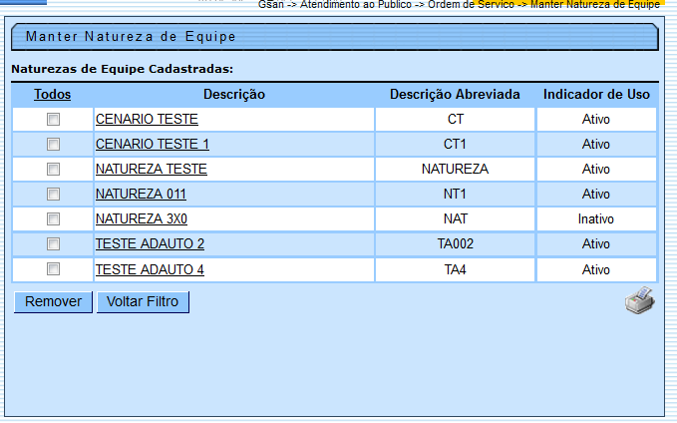
Para excluir um ou mais itens, marque no(s) checkbox(s) correspondente(s), ou para remover todos os itens, clique no link Todos e, em seguida, clique no botão .
Ao clicar no botão o sistema gera o relatório das naturezas de equipes cadastradas, conforme modelo apresentado AQUI.
Para atualizar um item referente à natureza cadastrada, clique no link do campo Descrição e será exibida a tela abaixo.
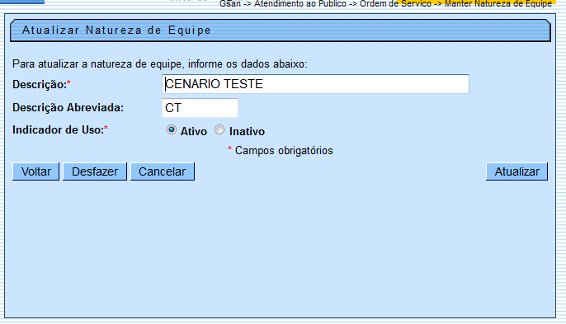
Agora, faça as modificações que julgar necessárias e clique no botão .

MODELO: RELATÓRIO DE NATUREZA DE EQUIPE
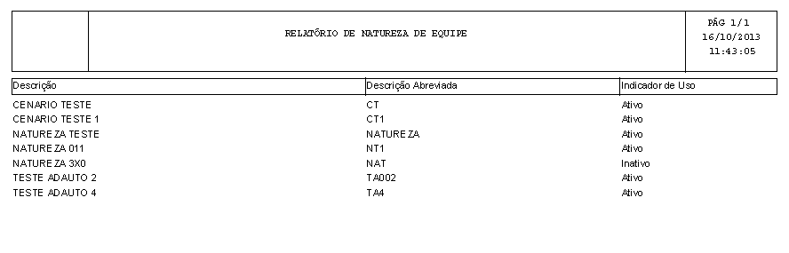

Tela de Sucesso
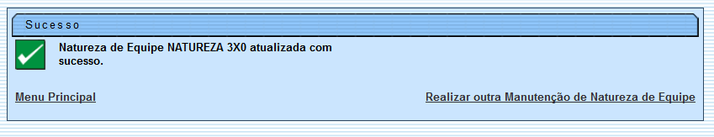

Preenchimento dos Campos
Campo | Orientações para Preenchimento
Descrição | Campo obrigatório - Informe por extenso a descrição de natureza da equipe, com no máximo 100 (cem) caracteres.
Descrição Abreviada | Informe por extenso a descrição abreviada de descrição na natureza da equipe, com no máximo 10 (dez) caracteres.
Indicador de Uso | Campo obrigatório - Selecione uma das opções: Ativo, ou Inativo.

Funcionalidade dos Botões
Botão | Descrição da Funcionalidade
 | Ao clicar neste botão, o sistema limpa o conteúdo dos campos na tela.
 | Ao clicar neste botão, o sistema cancela a operação e retorna à tela principal.
 | Ao clicar neste botão, o sistema comanda a execução do filtro, com base nos parâmetros informados.
 | Ao clicar neste botão, o sistema remove da base de dados o(s) item(ns) selecionado(s) no checkbox.
 | Ao clicar neste botão, o sistema retorna à tela de filtro.
 | Ao clicar neste botão, o sistema gera o RELATÓRIO DE NATUREZA DE EQUIPE.
 | Ao clicar neste botão, o sistema retorna à tela anterior.
 | Ao clicar neste botão, o sistema desfaz o último procedimento realizado.
 | Ao clicar neste botão, o sistema comanda a atualização dos dados.

Referências

Termos Principais

Clique aqui para retornar ao Menu Principal do GSAN

